Отчёт о лабораторной работе
Лабораторная работа 7
Андрюшин Никита Сергеевич
Содержание

1 Цель работы
Получение навыков настройки службы DHCP на сетевом оборудовании для распределения адресов IPv4 и IPv6.

2 Выполнение работы
Создадим новый проект в GNS3 и дадим ему имя lab7. (рис. 1).
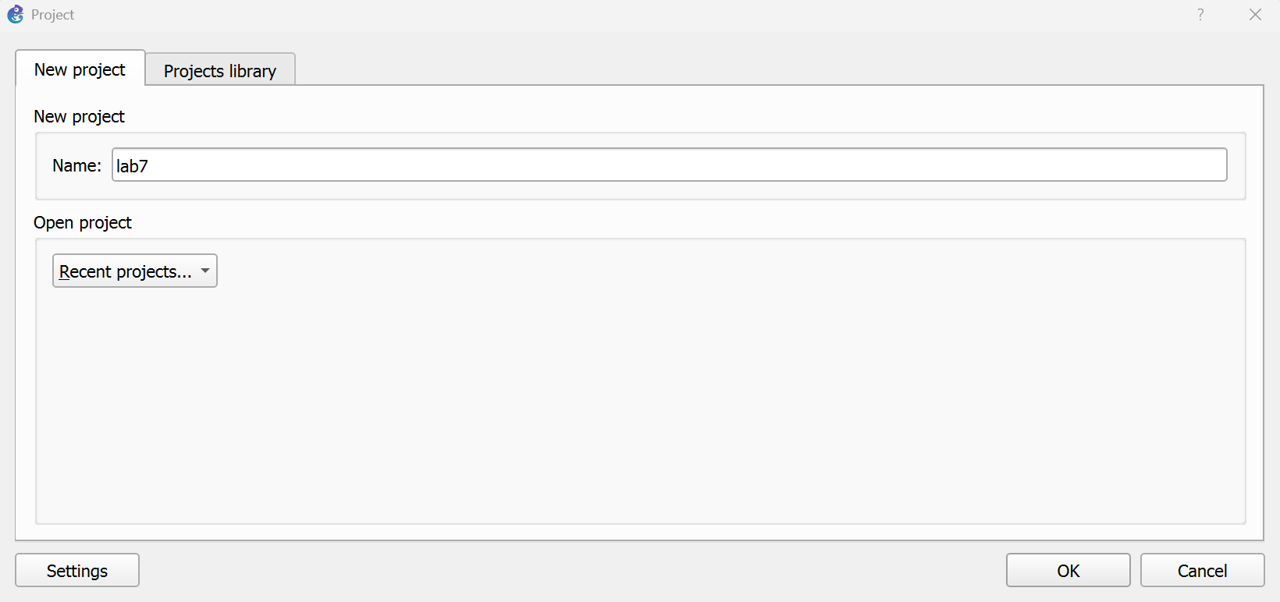
Рис. 1: Создание нового проекта в GNS3
Соберем топологию сети для первой части задания (IPv4). Она состоит из виртуального ПК (VPCS), коммутатора и маршрутизатора VyOS. (рис. 2).
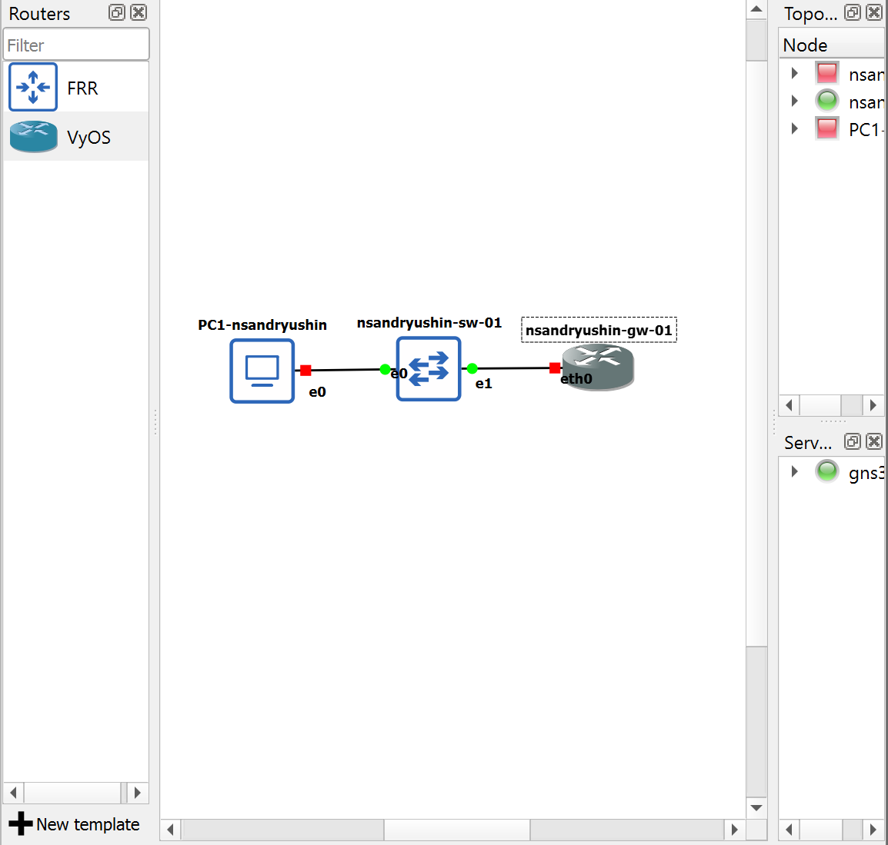
Рис. 2: Топология сети для настройки DHCPv4
Перед началом настройки запустим захват трафика (Wireshark) на соединении между коммутатором и маршрутизатором, чтобы впоследствии проанализировать процесс обмена пакетами DHCP. (рис. 3).
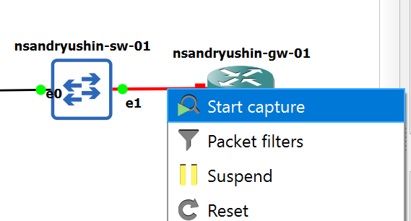
Рис. 3: Запуск захвата трафика в Wireshark
Зайдем в консоль маршрутизатора VyOS. Выполним базовую настройку системы: зададим имя хоста nsandryushin-gw-01, доменное имя и создадим пользователя nsandryushin. (рис. 4).
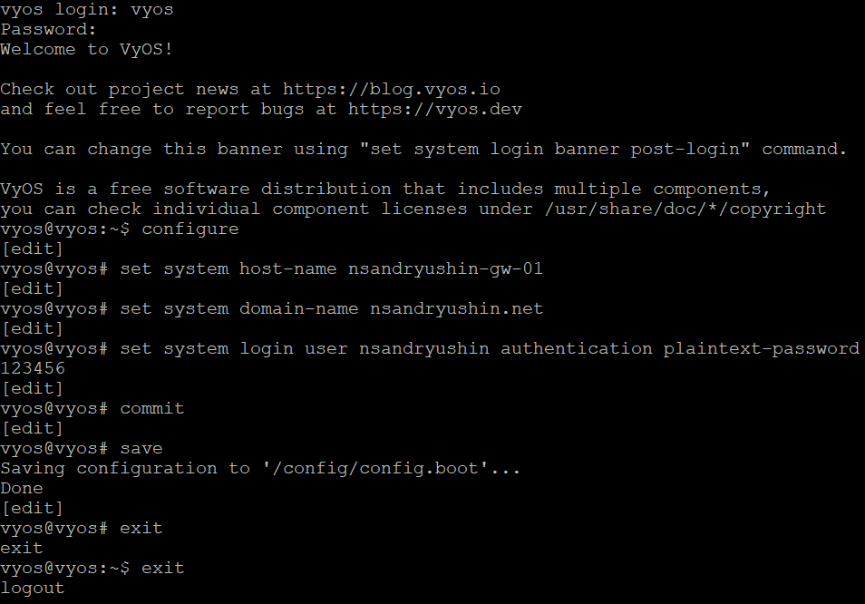
Рис. 4: Базовая настройка маршрутизатора VyOS
В целях безопасности удалим стандартного пользователя vyos и сохраним конфигурацию. (рис. 5).
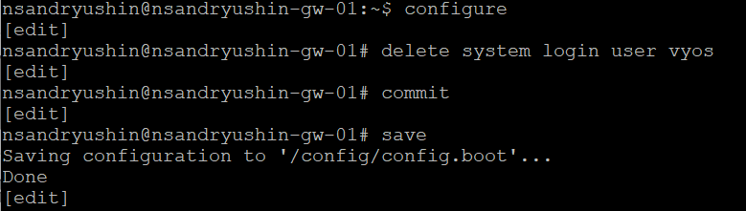
Рис. 5: Удаление стандартного пользователя
Приступим к настройке интерфейсов и DHCP-сервера. Назначим интерфейсу eth0 адрес 10.0.0.1/24. Затем настроим службу DHCP-сервера: создадим разделяемую сеть (shared-network) с именем nsandryushin, определим подсеть 10.0.0.0/24, шлюз по умолчанию, DNS-сервер и зададим диапазон выдаваемых адресов с 10.0.0.2 по 10.0.0.253. (рис. 6).
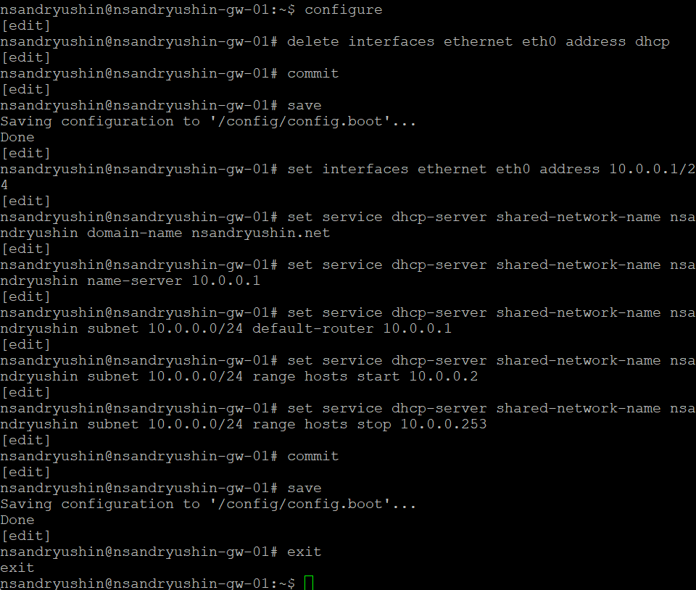
Рис. 6: Настройка IPv4 адресации и DHCP-сервера
Проверим текущую статистику DHCP-сервера командой show dhcp server statistics. Мы видим, что размер пула составляет 252 адреса, и на данный момент нет выданных адресов (Leases: 0). (рис. 7).
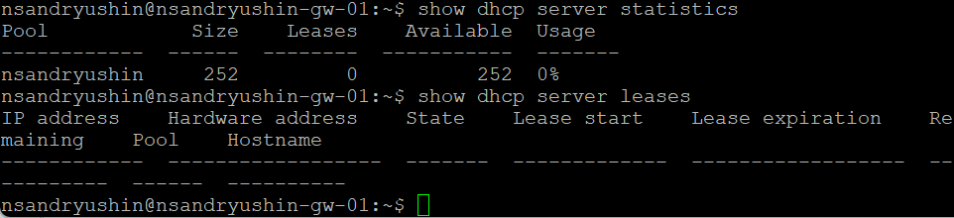
Рис. 7: Проверка статистики DHCP-сервера
Перейдем к клиенту VPCS (PC1) и запросим получение адреса по DHCP с помощью команды ip dhcp -d. Флаг -d позволяет увидеть подробный вывод процесса DORA (Discover, Offer, Request, Acknowledge). Клиент успешно получил адрес 10.0.0.2. (рис. 8).
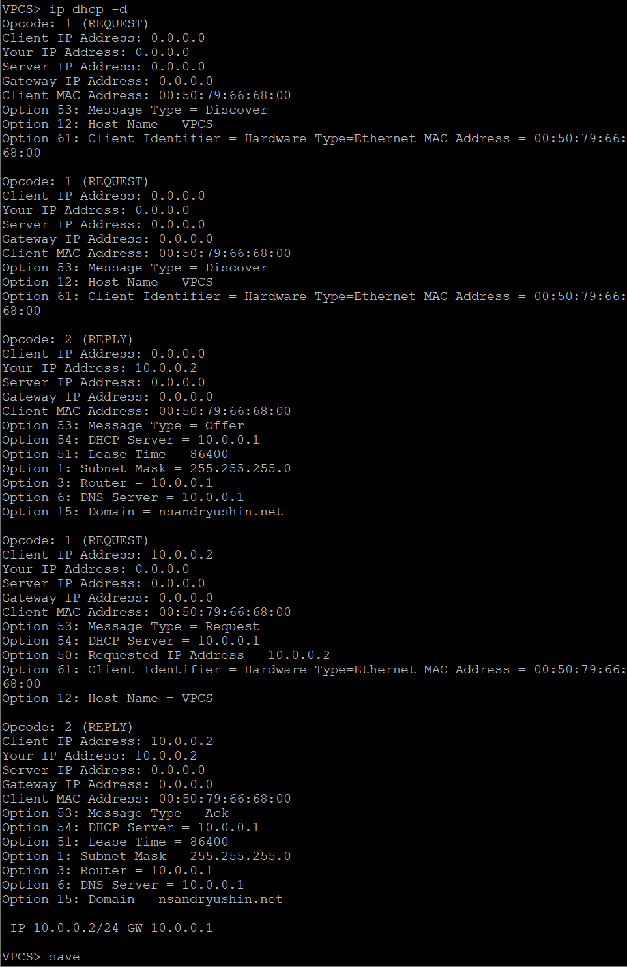
Рис. 8: Получение IP-адреса на клиенте PC1 (процесс DORA)
Вернемся на маршрутизатор и снова проверим статистику и список арендованных адресов. Теперь мы видим одну активную аренду для IP-адреса 10.0.0.2, привязанную к MAC-адресу нашего PC1. (рис. 9).
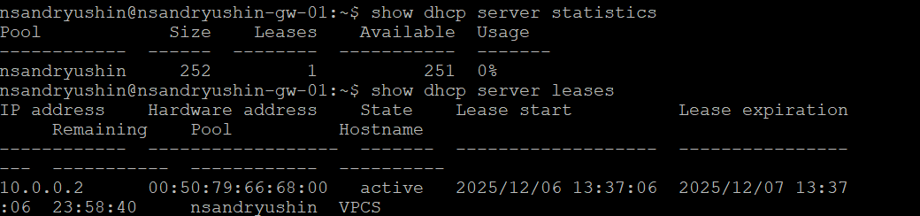
Рис. 9: Проверка списка выданных адресов (Leases)
Посмотрим системные логи маршрутизатора, отфильтровав их по строке dhcp. Это позволяет увидеть сообщения службы DHCP о запуске и работе. (рис. 10).
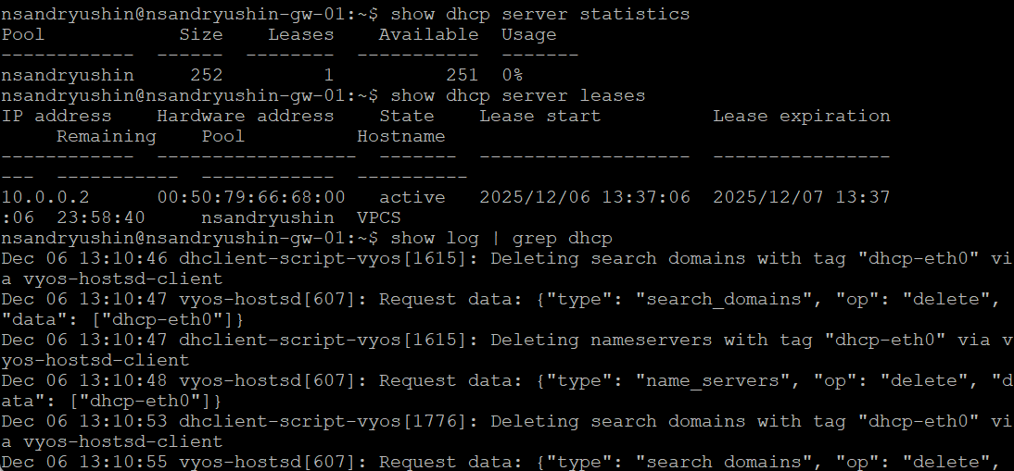
Рис. 10: Просмотр логов DHCP-сервера
При более детальном рассмотрении логов мы можем наблюдать записи о получении запросов от клиента: DHCPDISCOVER, отправке предложения DHCPOFFER, получении запроса DHCPREQUEST и подтверждении DHCPACK. (рис. 11).
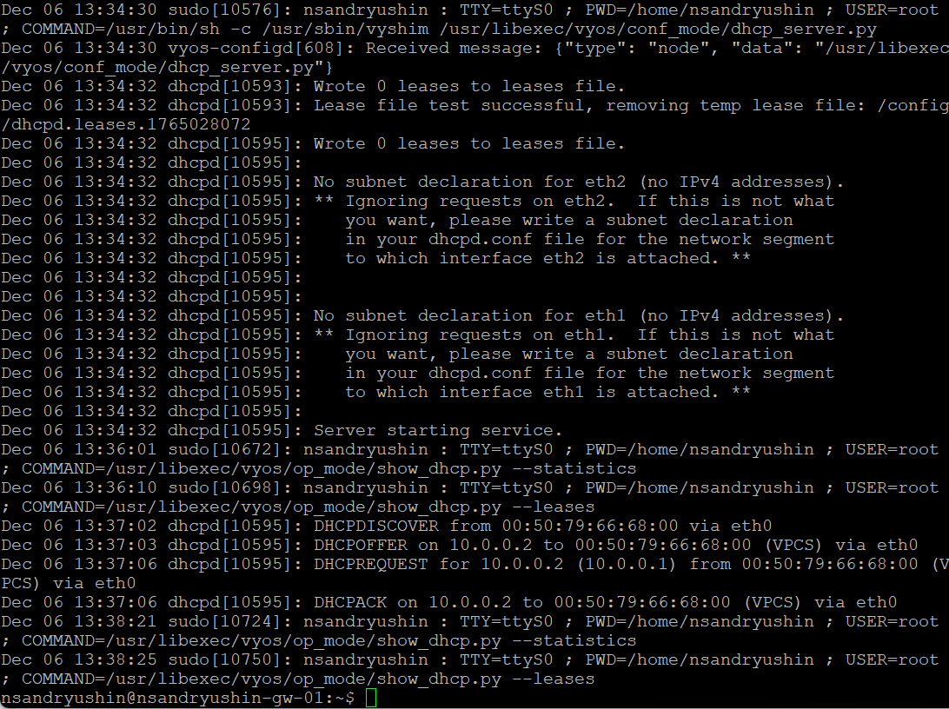
Рис. 11: Детальный анализ логов работы DHCP
Проанализируем захваченный трафик в Wireshark. Мы видим классическую схему обмена из четырех пакетов:
1. DHCP Discover (Broadcast) — клиент ищет сервер.
2. DHCP Offer (Unicast) — сервер предлагает IP 10.0.0.2.
3. DHCP Request (Broadcast) — клиент подтверждает желание использовать этот IP.
4. DHCP ACK (Unicast) — сервер закрепляет адрес за клиентом.
(рис. 12).
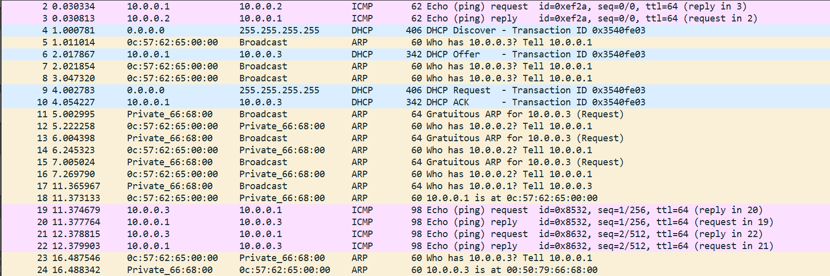
Рис. 12: Анализ DHCP пакетов в Wireshark
Переходим ко второй части работы — настройке IPv6. Расширим топологию, добавив два клиента на базе Kali Linux (так как VPCS не поддерживает DHCPv6) и соответствующие коммутаторы. (рис. 13).
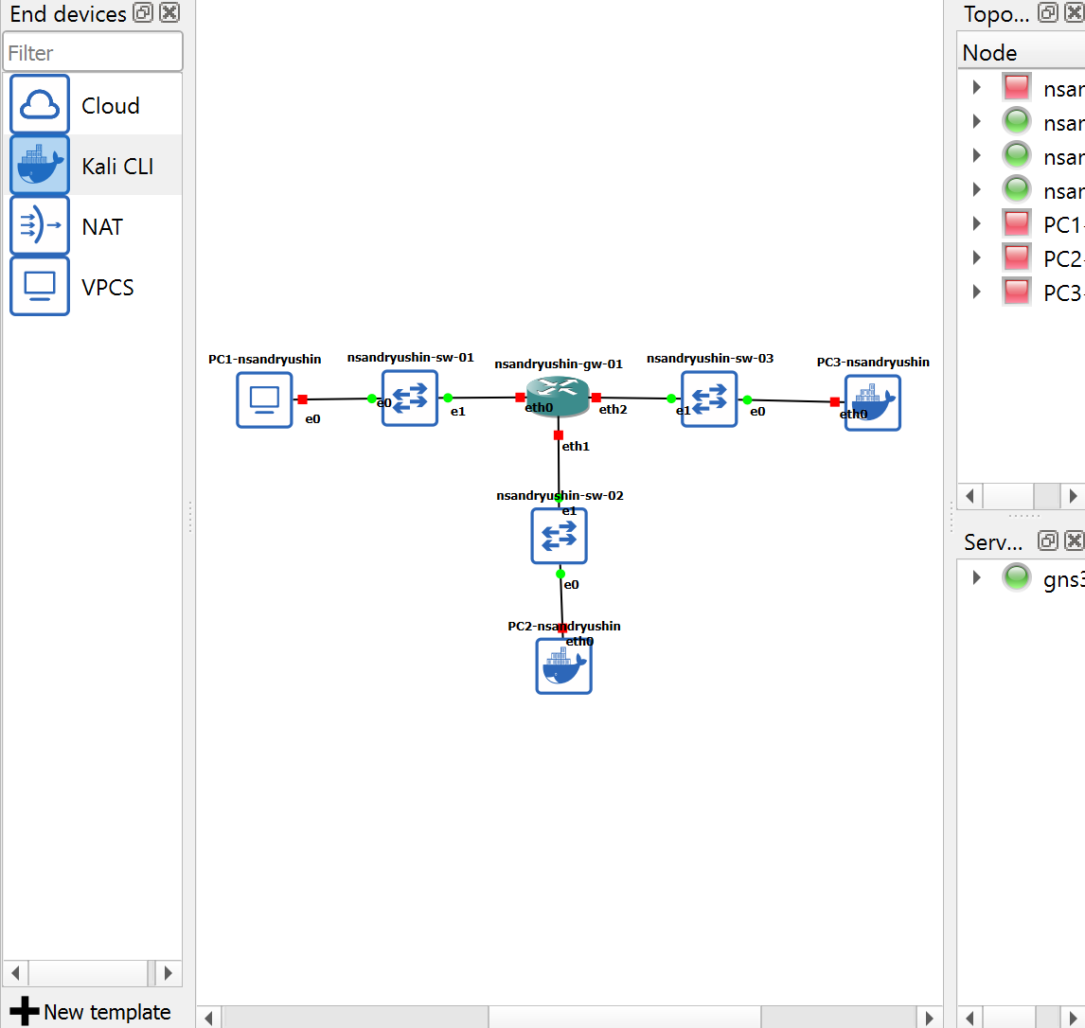
Рис. 13: Расширенная топология для настройки DHCPv6
Настроим IPv6 адреса на интерфейсах маршрутизатора: 2000::1/64 на eth1 и 2001::1/64 на eth2. (рис. 14).
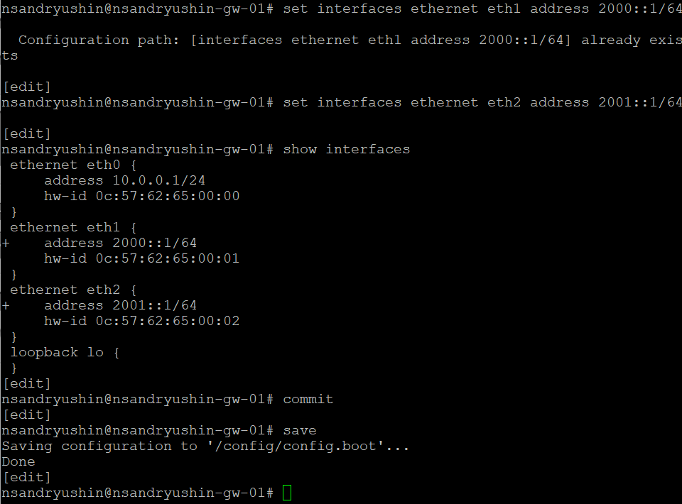
Рис. 14: Настройка IPv6 адресов на интерфейсах
Настроим DHCPv6 без отслеживания состояния (Stateless) для интерфейса eth1. Для этого в объявлениях маршрутизатора (RA) установим флаг other-config-flag (клиент получает адрес через SLAAC, а остальные настройки через DHCPv6). В конфигурации DHCPv6 сервера зададим только общие опции (например, DNS-сервер), без указания диапазона адресов. (рис. 15).
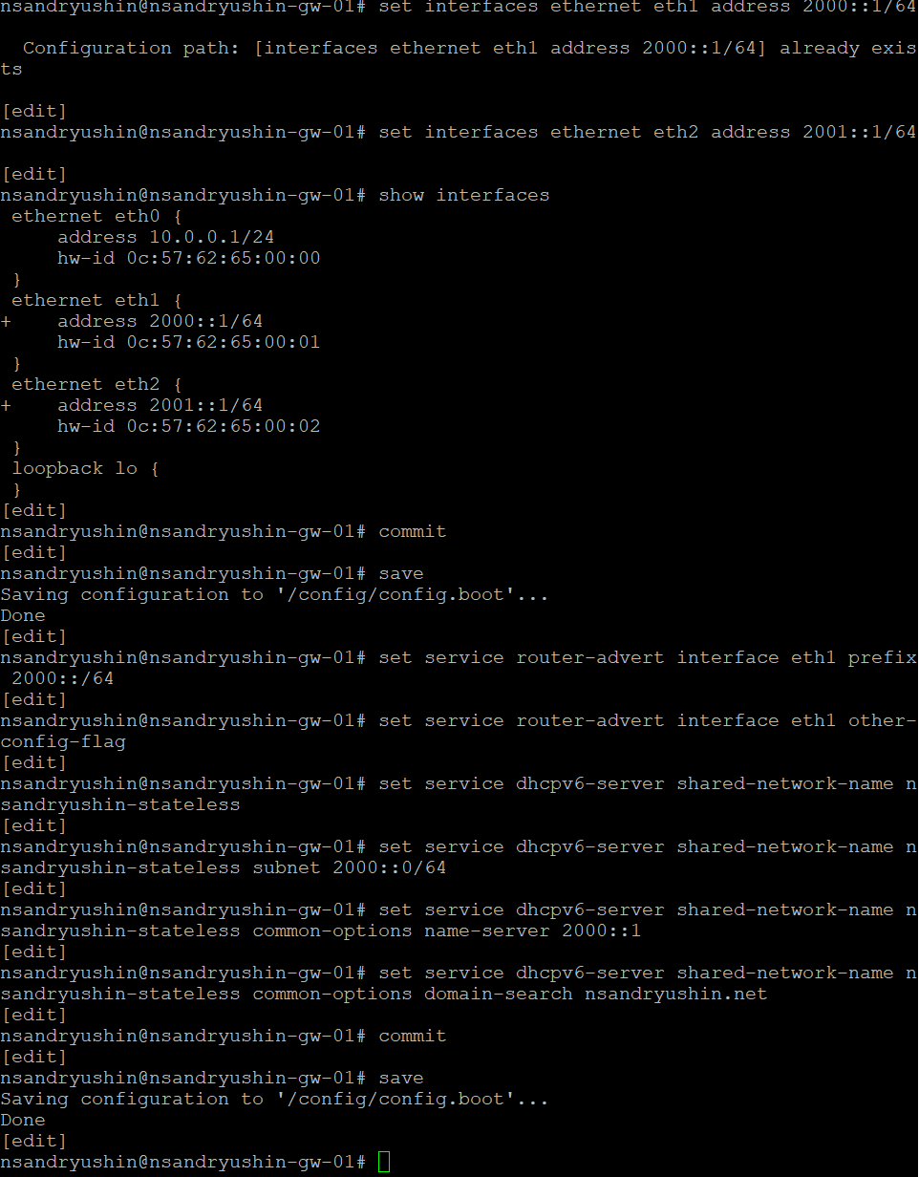
Рис. 15: Настройка Stateless DHCPv6 на интерфейсе eth1
Проверим итоговую конфигурацию маршрутизатора с помощью команды show configuration, чтобы убедиться в правильности введенных команд. (рис. 16).
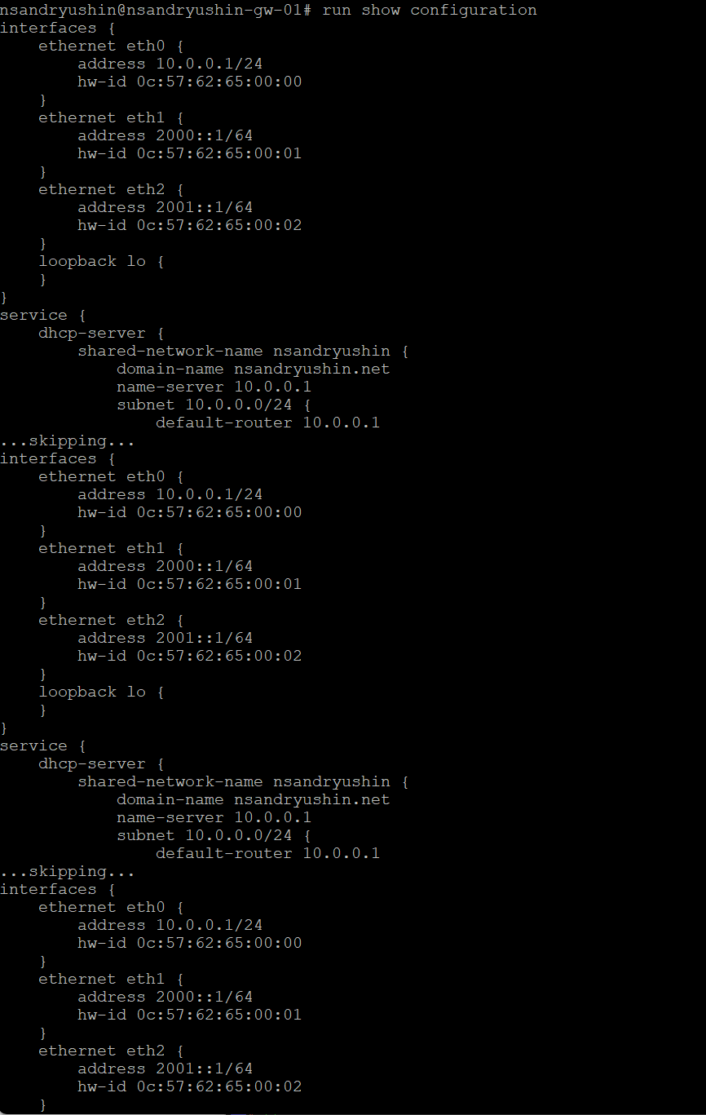
Рис. 16: Просмотр конфигурации маршрутизатора
На клиенте PC2 (подключен к eth1) проверим сетевые настройки. Команда ifconfig показывает, что интерфейс автоматически получил глобальный IPv6 адрес из сети 2000::/64 (механизм SLAAC). Таблица маршрутизации корректна, пинг до шлюза проходит. (рис. 17).
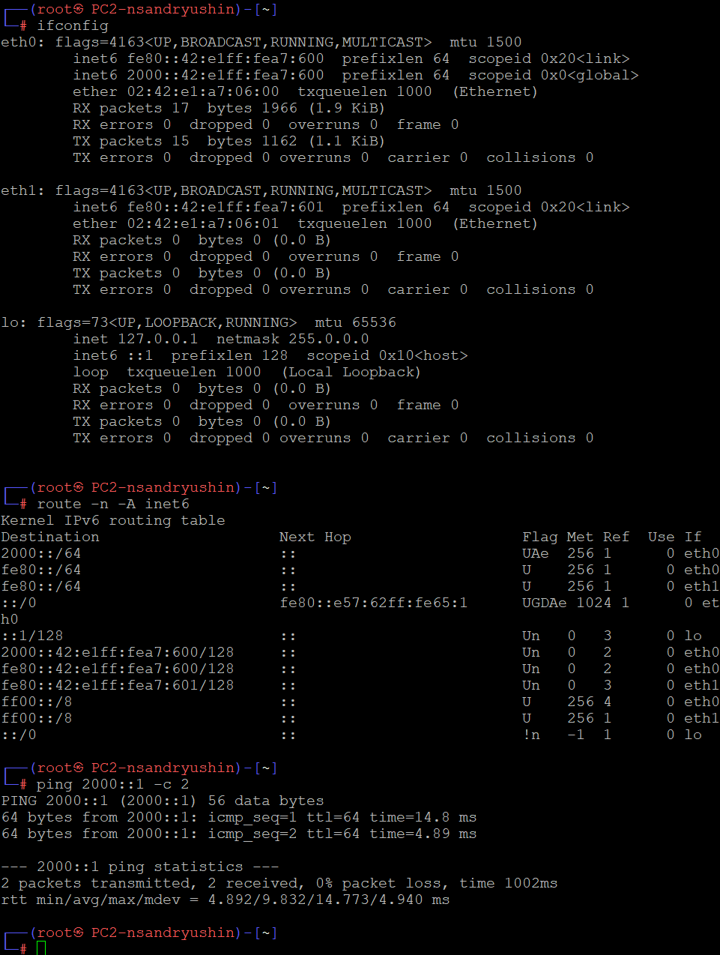
Рис. 17: Проверка автоконфигурации IPv6 (SLAAC) на PC2
Проверим DNS. Изначально файл /etc/resolv.conf пуст. Запустим DHCP-клиент в режиме stateless (запрос только информации) командой dhclient -6 -S -v eth0. После выполнения команды в /etc/resolv.conf появляется запись nameserver 2000::1, полученная от сервера. (рис. 18).
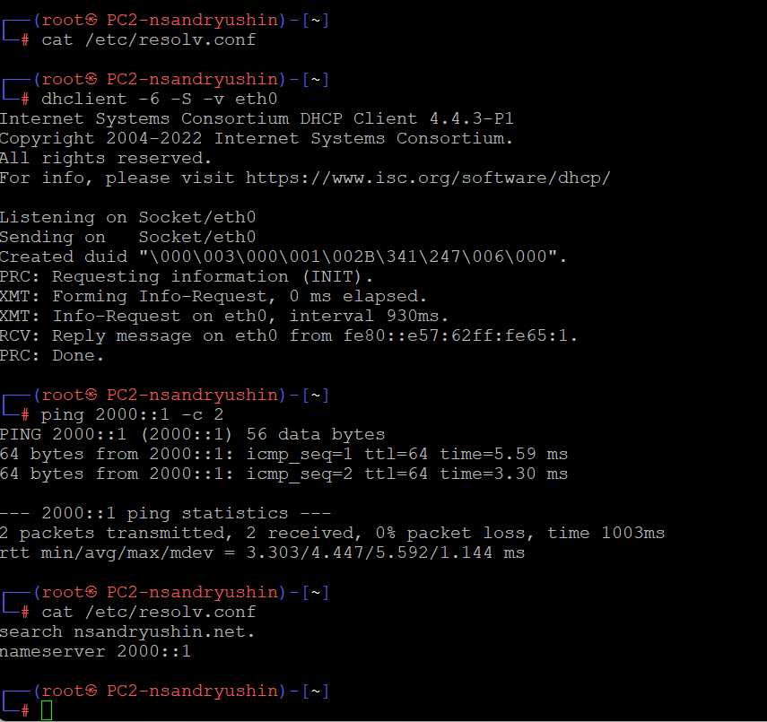
Рис. 18: Получение DNS-настроек через Stateless DHCPv6 на PC2
На маршрутизаторе проверим список выданных адресов DHCPv6. Список пуст, так как в режиме Stateless сервер не выдает адреса, а лишь предоставляет дополнительную конфигурацию. (рис. 19).
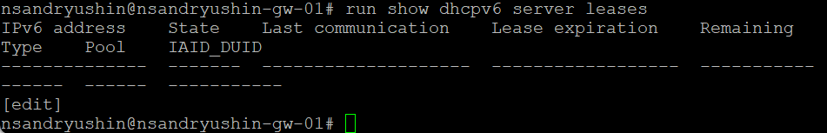
Рис. 19: Проверка таблицы аренды DHCPv6 (Stateless)
В Wireshark проанализируем обмен пакетами для Stateless DHCPv6. Мы видим пакеты Information-request (клиент запрашивает информацию) и Reply (сервер отправляет данные). Это отличается от полного процесса получения адреса. (рис. 20).
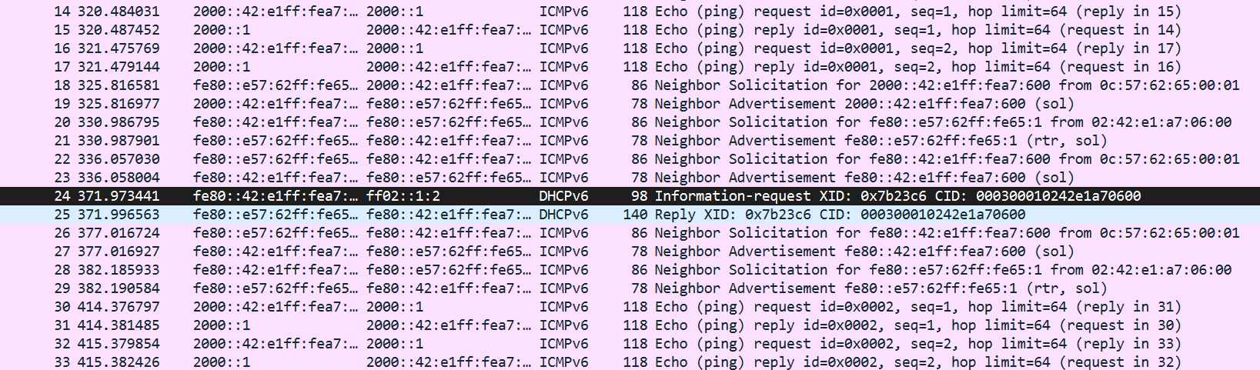
Рис. 20: Анализ пакетов Stateless DHCPv6 в Wireshark
Теперь настроим DHCPv6 с отслеживанием состояния (Stateful) для интерфейса eth2. В RA установим флаг managed-flag (адреса управляются сервером). Создадим конфигурацию DHCPv6 сервера с пулом адресов от 2001::100 до 2001::199 и передачей DNS-сервера. (рис. 21).
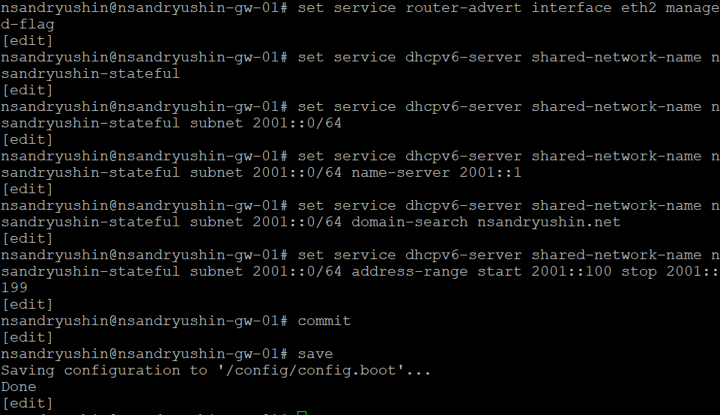
Рис. 21: Настройка Stateful DHCPv6 на интерфейсе eth2
Проверим таблицу аренды перед подключением клиента — она пуста. (рис. 22).
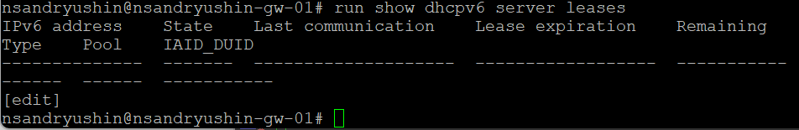
Рис. 22: Проверка таблицы аренды перед подключением клиента
Перейдем к клиенту PC3 (подключен к eth2). Проверим начальное состояние интерфейсов. Пока глобальный адрес не получен. (рис. 23).
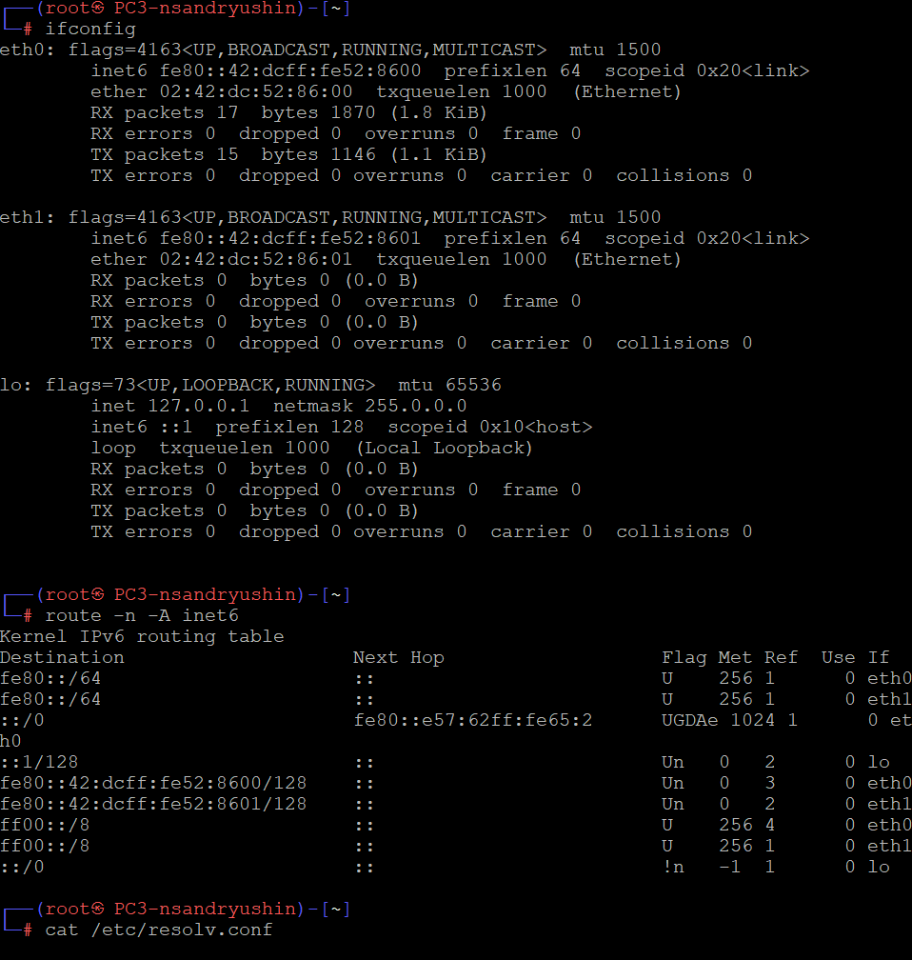
Рис. 23: Начальное состояние сети на PC3
Запустим получение адреса командой dhclient -6 -v eth0 (без флага -S). В выводе мы видим полный процесс обмена сообщениями (Solicit, Advertise, Request, Reply) и получение адреса 2001::199. (рис. 24).
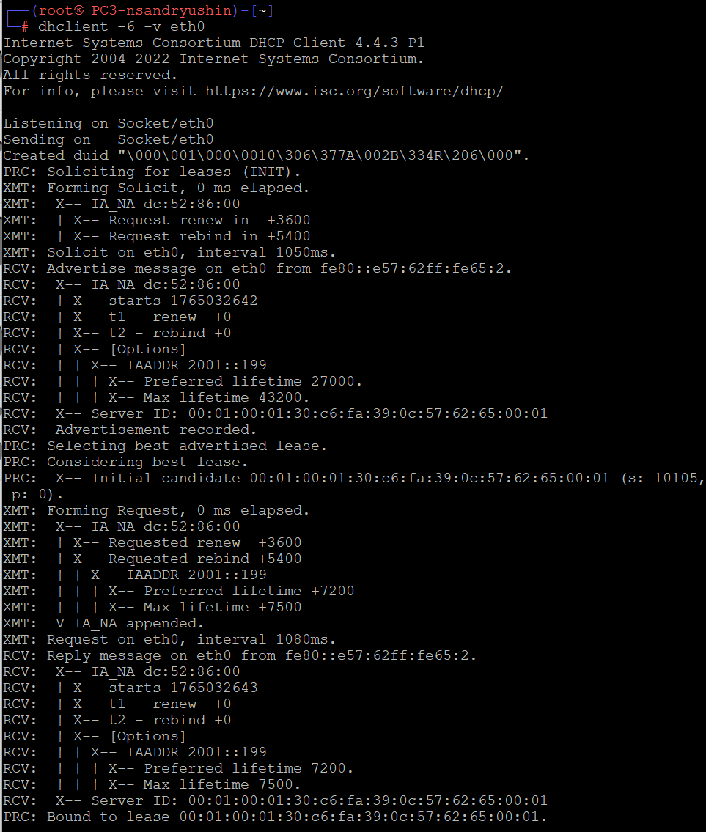
Рис. 24: Получение адреса через Stateful DHCPv6 на PC3
Убедимся, что адрес 2001::199 назначен интерфейсу, маршруты настроены, пинг до шлюза 2001::1 проходит успешно, а DNS-сервер прописан в конфигурации. (рис. 25).
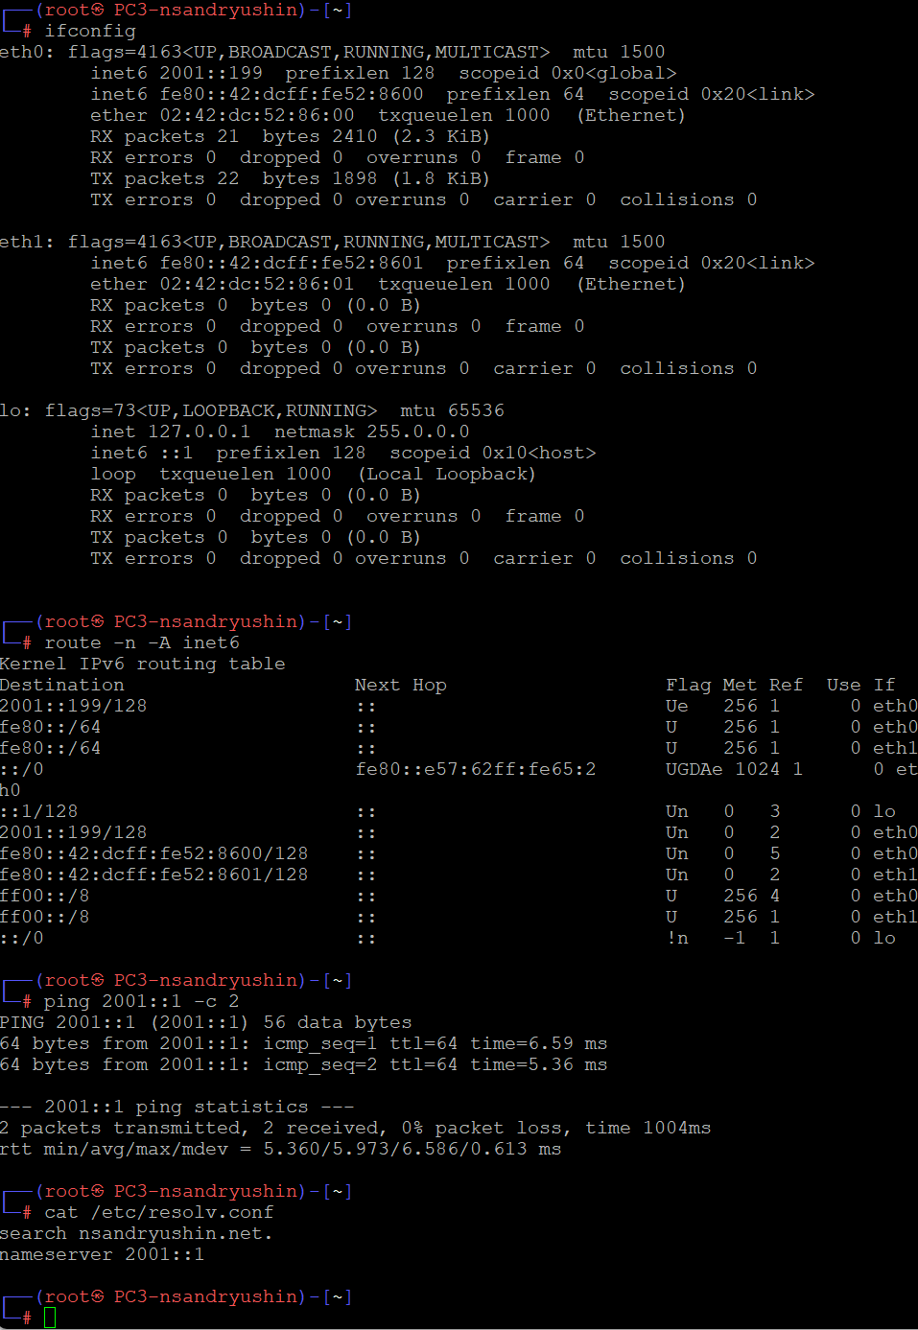
Рис. 25: Проверка сетевых настроек на PC3 после работы DHCPv6
Снова проверим таблицу аренды на маршрутизаторе. Теперь мы видим активную запись для адреса 2001::199, выданного нашему клиенту PC3. (рис. 26).
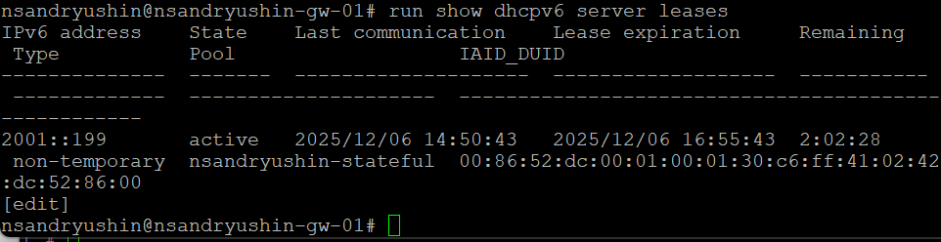
Рис. 26: Проверка таблицы аренды DHCPv6 (Stateful) с активной записью
В Wireshark проанализируем захваченные пакеты Stateful DHCPv6. Мы отчетливо наблюдаем четыре этапа обмена:
1. Solicit — клиент ищет серверы.
2. Advertise — сервер объявляет о своем наличии.
3. Request — клиент запрашивает выделение адреса.
4. Reply — сервер подтверждает выдачу адреса и опций.
(рис. 27).
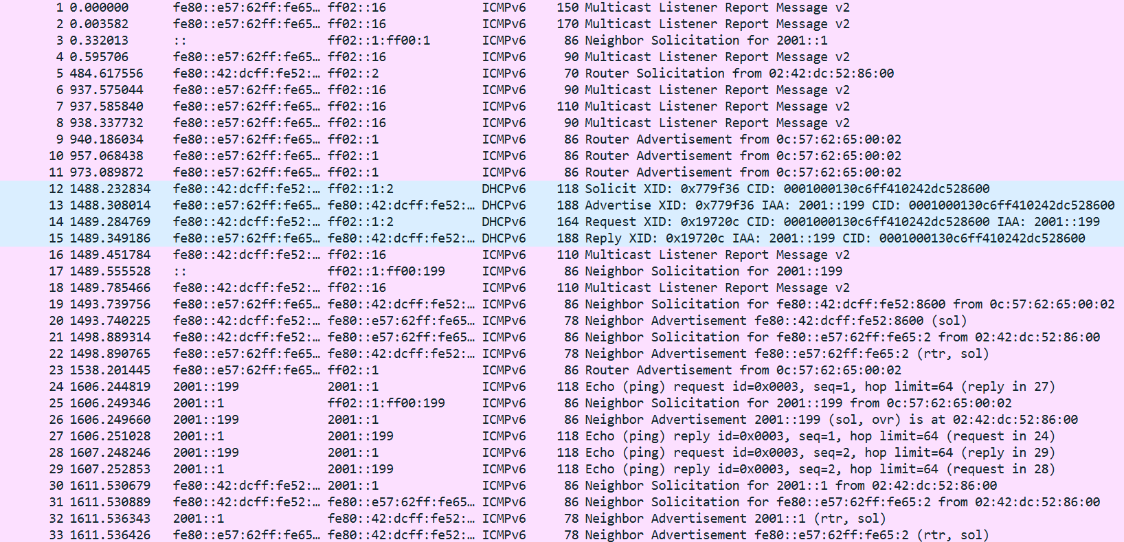
Рис. 27: Анализ пакетов Stateful DHCPv6 в Wireshark

3 Выводы
В результате выполнения лабораторной работы были получены навыки использования и настройки dhcpv6

